Resoconto raccolte lavori
- Per il Restauro conservativo delle decorazioni interne alla chiesa di S. Tommaso di Canterbury sono stati raccolti da prestiti graziosi 4.000 Euro e da offerte 45.694,50 Euro. I lavori del primo stralcio (abside e presbiterio) sono cominciati lunedì 28 aprile e dureranno circa 2 mesi per una spesa di circa 116.000 Euro. Durante questo periodo le S. Messe feriali e l’Adorazione Eucaristica del giovedì vengono fatte in cripta.
2. Per il Rifacimento degli intonaci esterni della chiesetta “Madonna Addolorata” di Sottotreviso sono stai raccolti da prestiti graziosi 6.000 Euro e da offerte 5.332 Euro. Quota inizio lavori 10.000 Euro.

- Gite organizzate dal Coro Parrocchiale “Mia forza e mio canto” con la guida del maestro Michele: 26-29 Giugno 2025 “Campania Felix, da Nepi a Sant’Agata de’ Goti” viaggio fra le basiliche e i borghi campani alla ricerca delle origini della cristianità (programma dettagliato nella locandina); quota 495 Euro. Domenica 15 giugno “Padova, Urbs Picta” (programma dettagliato nella locandina); Quota 65 euro. Per info e iscrizioni 328 9444604 Nadia.
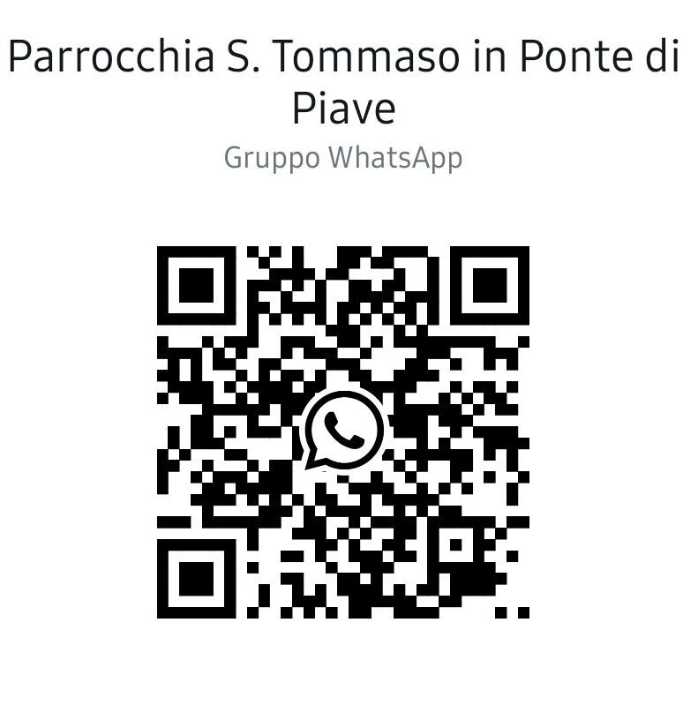
- Venerdì 29 agosto è prevista una giornata a Gardaland, con partenza alle 7:00 dal piazzale della chiesa di Ponte di Piave e rientro attorno all’1:00 di notte. La quota di partecipazione è di € 48,00, con un minimo di 48 aderenti. All’atto dell’iscrizione (entro il 31 luglio) verrà richiesto un acconto di € 18,00 a partecipante. I minori di 18 anni dovranno essere accompagnati da un maggiorenne. I bambini al di sotto dei 90cm di statura accedono gratuitamente al parco. Info e prenotazioni: 346 9579083 (Luca).

- 5 per 1000 per il nostro Oratorio S. Tommaso APS indicando nello spazio apposito il seguente codice 94123030267.

Parrocchia S. Tommaso di Canterbury
Via Roma, 64 - 31047 Ponte di Piave (TV)
telefono 0422 759132 cellulare don Antonio Ziliotto 333 7035680
zilioantonio@libero.it - pontedipiave@diocesitv.it

Per eventuali offerte, contributi o necessità
IBAN: IT 89 B 08356 61930 0000 0000 0336

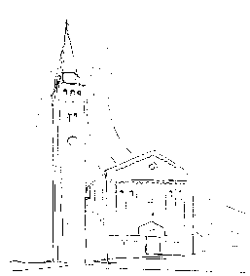

Parrocchia

San TOMMASO di CANTERBURY

Ponte di Piave

Santissima Trinità

Collaborazione Pastorale di Ponte di Piave

con le parrocchie di Levada, Negrisia, Salgareda, Campobernardo,

Ormelle, Roncadelle, Cimadolmo e S. Michele di Piave

Foglietto n° 24 - 15 giugno 2025 nel sito www.oratoriosantommaso.it e

nel gruppo WhatsApp: Parrocchia S. Tommaso in Ponte di Piave

Dal Vangelo secondo Giovanni
16,12-15
In quel tempo, disse Gesù ai suoi discepoli: «Molte cose ho ancora da dirvi, ma per il momento non siete capaci di portarne il peso. Quando verrà lui, lo Spirito della verità, vi guiderà a tutta la verità, perché non parlerà da se stesso, ma dirà tutto ciò che avrà udito e vi annuncerà le cose future.
Egli mi glorificherà, perché prenderà da quel che è mio e ve lo annuncerà. Tutto quello che il Padre possiede è mio; per questo ho detto che prenderà da quel che è mio e ve lo annuncerà».

- Giornata Mondiale dei Giovani dal 27 luglio al 3 agosto con veglia e S. Messa con papa Leone e canonizzazione beato Piergiorgio Frassati. Proposta low Cost a 90 Euro più trasporto con i giovani delle Voci del Verbo (conosciuti a Ponte di Piave lo scorso 24-27 aprile). Per ulteriori informazioni guardare locandina o rivolgersi a don Antonio.
- Grest Ponte 2025 “TocToc” dal 30 giugno al 1 agosto per bambini e ragazzi dai 6 ai 13 anni. Iscrizioni entro 14 giugno. Altre informazioni su locandina ed in internet. Contatti: Giulia 388 7822999 e Marco 393 3149207.
- Segreteria canonica aperta dal lunedì al venerdì dalle ore 9.00 alle ore 12.00.
- Da lunedì 9 giugno riprendono le S. Messe in cimitero tutti i lunedì alle ore 9.00.
- UNITALSI TREVISO Pellegrinaggi giubilari: Lourdes con il vescovo Michele Tomasi 3-9 Settembre 2025 in treno da Treviso; 4-8 Settembre 2025 in aereo da Venezia; Loreto 21-24 giugno 2025 in corriera da Treviso. Informazioni e iscrizioni martedì, merecoledì e giovedì ore 9.00-11.00 al numero 0422 567879.

Settimana dal 14 al 22 Giugno 2025
Celebrazioni e Intenzioni Sante Messe

Sabato 14 ore 18.30 + Codognotto Attilio e Pivesso Agnese
+ Sergio Tonon (30° giorno)
+ coniugi Menegaldo Gino e Carmela

Dom. 15 ore 10.00 * Pontepiavensi + def. fam. Paro e Dussin
Santissima + Zago Agostino + Bortolo Giuseppina ed Aldo
Trinità + Barbieri Benito + Drusian Antonia
ore 18.00 * Famiglia Campaner Valerio

Lunedì 16 ore 09.00 + Anime Purgatorio (in cimitero)

Martedì 17 ore 18.00 * Secondo Intenzione

Merc. 18 ore 09.00 S. Messa

Giovedì 19 ore 18.00 + Donadi Roberto + Spessotto Sante e Soligon Luigia

Venerdì 20 ore 15.30 + Paolino De Carlo

Sabato 21 ore 18.30 + def. fam. Zanatta Bruno e Bruna
S. Luigi Gonzaga + Bortolato Massimo e Manola + Fuser Luigi
+ Idda Giacomo e Antonio, Antonini Antonia e Maria
+ Busanello Bruina, Dal ben Luigi e Maria
+ Paro Luigino, Angela ed Ettore + Prevedel Genny
+ Polesello Luigi + Rizzo Antonio e Luigia, Bedin Pietro e Alessandra e Manzato Giovanni
+ Oian Francesco e Stefano + Luigi Martignon

Dom. 22 ore 10.00 * Pontepiavensi + Antonio Pezzutto
Corpus Domini + Giabardo Luigi e Borin Agnese
ore 18.00 S. Messa

Avvisi Parrocchiali
- Domenica 15 giugno ore 9.30 S. Rosario; ore 10.00 e 18.00 S. Messa.
- Lunedì 16 giugno ore 9.00 in cimitero S. Messa e preghiera per i defunti; ore 20.30 in sala Betania Gruppo Lectio aperto a tutti!
- Martedì 17 giugno ore 17.25 S. Rosario; ore 18.00 S. Messa e preghiera di guarigione.
- Giovedì 19 giugno ore 7.00-18.00 in cripta Adorazione Eucaristica; ore 17.25 S. Rosario; ore 18.00 S. Messa e Benedizione Eucaristica; ore 20.45 in chiesa Adorazione Eucaristica guidata in preparazione alla solennità del Corpus Domini.
- Venerdì 20 giugno ore 15.05 Coroncina della Divina Misericordia; ore 15.30 S. Messa.
- Sabato 21 giugno ore 15.00 Ritrovo ragazzi catechismo 2 media; ore 18.00 preghiera del S. Rosario; ore 18.30 con l’animazione della corale “Mia Forza e mio Canto” S. Messa, processione del Corpus Domini e Benedizione Eucaristica al paese e alla parrocchia in via Roma, via Verdi, via Tommaseo, via Villeneuve e ritorno in chiesa per via Verdi e via Roma (Siamo tutti invitati a partecipare. In particolare i ragazzi del catechismo e i bambini della Prima Comunione con cesto di fiori. Lungo la via è possibile addobbare con fiori, drappi bianchi o rossi e lumini). Al passaggio del Signore Gesù presente nell’Eucarestia è possibile chiedere delle grazie particolari.
- Domenica 22 giugno ore 9.30 S. Rosario; ore 10.00 e 18.00 S. Messa.

- Sabato 12 Luglio le suore dei “Servi di Maria del Cuore di Gesù” che sono state in missione da noi ad inizio aprile torneranno in parrocchia a partire dalle ore 10.30 del mattino circa. Per chi volesse la visita in casa la mattina o nel pomeriggio fino alle 17.30 con la preghiera di Consacrazione ai cuori di Gesù e Maria può lasciare nome, indirizzo e numero di telefono in canonica nei consueti orari di segreteria. Alla sera saranno presenti alla Messa e alle ore 20.45 animeranno un momento di preghiera in chiesa con Adorazione Eucaristica.
- Pellegrinaggio Fatima-Santiago De Compostela 21-28 ottobre 2025 con le parrocchie di Levada, Negrisia, Ormelle, Roncadelle e S. Biagio di Callalta. Quota di partecipazione 1.860 Euro; 450 Euro supplemento camera singola. Per informazioni ed iscrizioni entro il 30 giugno e fino ad esaurimento posti chiamare don Gianni al numero 347 3159315.
- Festival dei Giovani Medjugorje 4-8 agosto 2025; quota partecipazione 300 euro. Iscrizioni in canonica.
- Suono delle campane: Tutte le sere alle ore 19.30 suona il carillon dell’Ave Maria di Lourdes in ricordo della Consacrazione al Cuore Immacolato di Maria della Parrocchia e delle nostre famiglie. Nell’occasione del ricordo possiamo pregare nel nostro cuore e dire: “Al tuo Cuore Immacolato Beata Vergine Maria consacro la mia vita, la mia famiglia e la parrocchia di Ponte di Piave”. Il giovedì alle 15.00 suona il carillon “T’adoriam Ostia Divina” in ricordo dell’istituzione del sacramento dell’Eucarestia e della giornata che dedichiamo in parrocchia all’Adorazione Eucaristica. Nell’occasione del ricordo possiamo pregare nel nostro cuore e dire: “Sia lodato e ringraziato in ogni momento il Santissimo e Divinissimo Sacramento”. Il venerdì alle 15.00 suonano le campane in ricordo della morte del Signore. Nell’occasione del ricordo in chiesa preghiamo la Coroncina della Divina Misericordia e ciascuno può pregare nel suo cuore e dire: “Ti adoriamo o Cristo e Ti benediciamo, perché con la tua Santa Croce hai redento il mondo”.

